SitaMore weiteres Zubehör
Sita Bauelemente

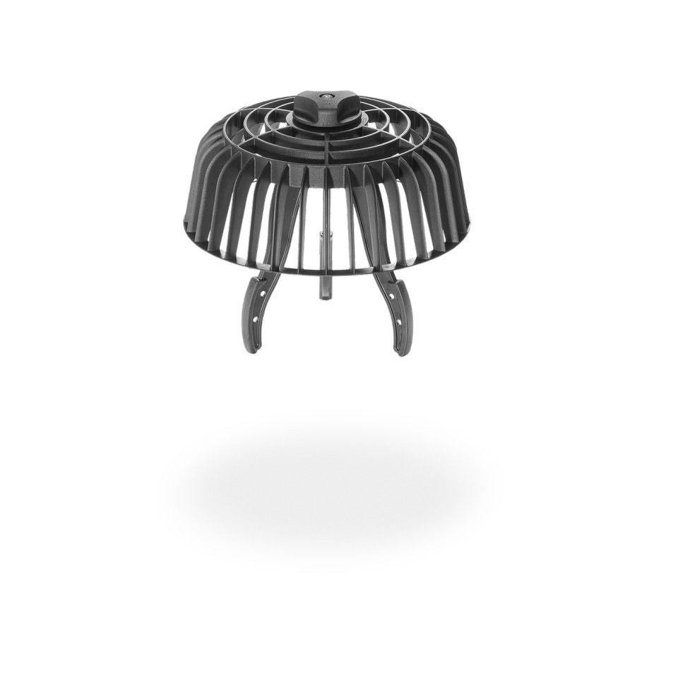Eigenschaften
Art Zubehör
Abdeckplatte, Aufsatzrahmen mit Rost, Aufsatzrahmen (ohne Rost), Ausgleichsstück, Dichtmanschette, Heizung, Kiesfang, Montage- und Anschlusszubehör, Rost, Stauelement, Verlängerungsrohr
Farbton
schwarz
Oberfläche
glatt
Werkstoff
Butylkautschuk (IIR), Edelstahl, Ethylen-Propylen-Dien-Kautschuk (EPDM), Polyamid (PA), Polyethylen (PE), Polyethylen (PE-HD), Polypropylen (PP), rostfreier Stahl, Stahl, Thermoplastische Elastomere (TPE), Vlies
Breite (mm)
155,00 - 600,00
Höhe (mm)
80,00 - 115,00
Länge (mm)
80,00 - 2.000,00
Stärke (mm)
2,00
Brandverhalten
A1, B2, E
Gewicht (kg)
0,07 - 3,24
Nennweite DN
50,00 - 150,00
Durchmesser
75 mm, 110 mm

